**[아무튼, 주말] 버터가 40%… 노랗게 달아올라 꽃잎 지듯 입속에서 사르르**

2019.04.13 03:00   
  
<http://news.chosun.com/site/data/html_dir/2019/04/13/2019041300388.html>

식빵편

**서울 연희동 '곳간'**

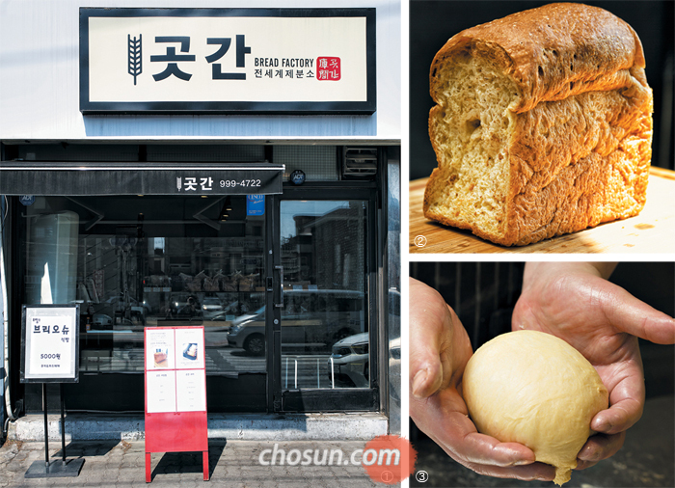

①서울 연희동 대로변의 한쪽을 차지한 빵집 ‘곳간’. ②서울 연희동 빵집 ‘곳간’의 대표 메뉴 브리오슈 식빵. 버터를 품어 노랗게 빛을 발하는 이 집 식빵은 손님에게 아낌없이 빵 맛을 알려주고 싶은 주인장 마음 씀씀이만큼이나 넉넉하고 푸근하다. ③이 작은 빵집은 버터 함량이 극대화된 반죽을 써서 과자처럼 바삭한 껍질과 부드럽게 녹아내리는 속살을 품은 브리오슈 식빵을 낸다. / 이신영 영상미디어 기자

한국 남해가 아니라 영국인 줄 알았다. 그해 4월 경남 진해에는 비가 열대우림처럼 내렸다. 벚꽃을 보며 해군에 입대한 뒤 좋은 날은 얼마 되지 않았다. 매일 우비를 입고 질퍽질퍽한 물웅덩이 위로 행군을 했다. 몸은 늘 비에 젖어 떨렸다. 그럴수록 배가 더 고팠다. 틈만 나면 먹는 이야기를 했다. 술 마신 다음 날 짬뽕, 당구 칠 때 먹었던 짜장면, 열거할 수 있는 거의 모든 음식이 튀어나왔다. 제자백가 시대처럼 논쟁이 벌어졌다. 내가 입을 열었다.  
  
“일단 하얀 식빵을 토스터에 갈색으로 구워. 식빵이 토스터에서 튀어나오면 꿀을 살짝 바르는 거야. 그리고 흰 우유랑 같이 먹어. 바삭바삭한데 속은 부드럽고 꿀은 혀에 감기고 그러다 목이 막히면 우유를 꿀꺽꿀꺽 마시고.”  
  
빗소리와 한숨 소리가 섞여 공기 중에 퍼졌다. 침이 넘어가는 소리도 들렸다. 잠시 뒤 ‘식빵에는 다방 커피가 더 낫다, 아니다 초코우유다’와 같은 건설적인 토론이 이어졌다. 그날 초짜 병사들의 위장을 울렸던 식빵, 그렇게 평범하고 흔한 것일수록 없을 때 빈자리가 큰 법이다. 그리고 오히려 그런 단순한 음식일수록 깊이 파고들 여지가 많다. 몇 년 사이 식빵 전문점이 많아진 것도, 일본과 한국 모두 프리미엄 식빵 열풍이 분 것도 아마 그런 연유가 아닐까 싶다.  
  
식빵 잘하는 집을 꼽자면 1979년 문을 연 서울 성산동의 ‘리치몬드 제과’를 먼저 들러봐야 한다. 빵과 과자, 케이크가 박물관처럼 쭉 전시된 그곳에서도 밤이 알알이 박힌 ‘밤식빵’은 단연 가장 좋은 곳에 전시돼 있다. 보들보들 줄줄이 찢어지는 빵 결 사이에 숨어 있는 밤은 단맛이 듬뿍 배어 있다. 휴일 오후 낮잠처럼 부드럽고 촉촉하고 달콤한 식빵을 한 입 베어 물면 돌림노래처럼 또 다른 한 입을 벌리게 된다. 한 페이지가 열 권을 불렀던 중국 작가 진륭(金庸)의 무협지처럼 자제심을 발휘하지 않으면 순식간에 한 통을 다 먹어치우게 되는 맛이다. 작년 공덕 오거리 인근 아파트 상가에 새로 생긴 ‘타쿠미야’는 일본식 생(生)식빵을 표방하는 곳이다. 식빵은 채소가 아니기에 ‘생’이라는 말은 그만큼 신선한 ‘느낌’을 준다는 미사여구에 가깝다. 통유리로 외벽을 친 이 집에 가면 먼저 하얀 마스크와 모자를 쓴 직원들이 보인다. 아마도 크림을 넣었으리라 여겨지는 식빵에서는 진한 유지방의 풍미가 봄철 꽃가루처럼 강하게 느껴진다. 기포가 조밀하게 박힌 식빵은 마치 줄을 미리 그어놓은 듯 죽죽 일정한 간격으로 찢긴다. 한 조각 입에 넣으면 밀크셰이크가 식빵으로 변신한 듯한 맛과 식감이 느껴진다.  
  
연희동에는 브리오슈 식빵을 파는 ‘곳간’이 있다. 많게는 버터 비율이 40% 가까이 올라가는 프랑스빵 브리오슈를 식빵으로 내놓은 이곳에는 ‘전세계’라는 이름을 가진 주인장이 있다. 작은 가게를 가득 채운 주인장은 손님이 문을 열고 들어오는 기척만 해도 큰 손으로 식빵을 무 자르듯 툭툭 자른다. 그러고는 먹어보라며 건네는 식빵을 보면 시식이 아니라 식사에 가까운 양이다. 버터를 품어 노랗게 빛을 발하는 이 집 식빵은 입속에서 작은 꽃잎이 바람에 날려 떨어지듯 저항감 없이 조용히 사그라든다. 버터의 따뜻한 온기가 맛과 질감에 모두 숨어 있다. 덕분에 보통 뜯어 버리는 모서리 부분마저 과자처럼 바삭거린다. 이 집에서 직접 만들었다는 잼을 발라 입에 넣으면 군대 시절 먹는 이야기를 하며 진흙탕을 굴렀던 이들을 부르고 싶어진다. 빵이 필요한 사람을 위해 24시간 문을 여는 이곳, 밤이면 주인장은 퇴장하고 무인으로 파는 빵만 남는 이곳에 모여 식빵 한 조각에 우유 한 컵은 어떠냐고 옛 전우에게 묻고 싶다. 봄날이 가도 지지 않고, 비가 와도 식지 않던 우리의 젊음은 또 어디 갔냐고 묻고 싶다.